Общество с ограниченной ответственностью «Кейсистемс»

Инструкция пользователя
информационной системы «ИС управления контрольно-ревизионной деятельностью и организации финансового контроля ФАНО России»

2017
ОГЛАВЛЕНИЕ
1.1. Ввод данных подведомственными организациями 3
1.1.1. Вход в информационную систему 3
1.1.2. Ввод данных по проверкам, осуществлённым внешними контролирующими и надзорными органами 4
1.1.3. Ввод запрашиваемой информации по документу «Запрос на предоставление информации» 11
1.1.4. Актуализация информации об организации 13
1.1.5. Ввод «План мероприятий по устранению выявленных нарушений» 22
1.1.6. Ввод «Отчет о выполнении плана мероприятия по устранению нарушений» 25
1.1.7. Смена пароля пользователя 29

Ввод данных подведомственными организациями

Вход в информационную систему
Для входа в информационную систему необходимо пройти по ссылке https://krd.fano.gov.ru. В окне Авторизация заполнить поля Пользователь, Пароль и нажать кнопку [Вход]:
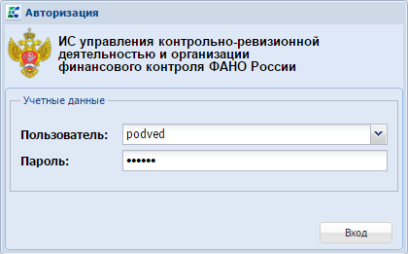
Рисунок 1. Окно входа в информационную систему
При внесении изменений в ИС (изменение настроек и прав доступа, корректировка и дополнение справочников и т.д.) необходимо очистить оперативные данные. Для этого следует нажать кнопку Очистить оперативные данные на панели инструментов:
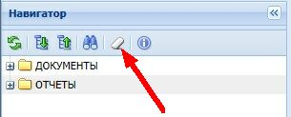
Рисунок 2. Область Навигатора
По окончанию работы в информационной системе необходимо нажать кнопку [Выйти].
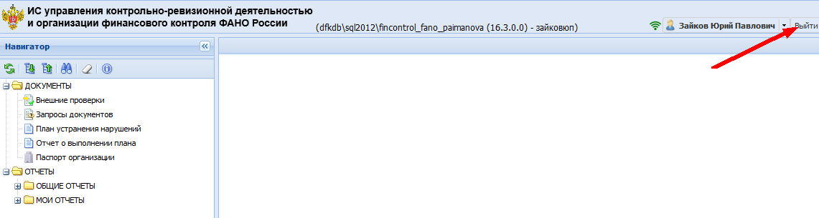
Рисунок 3. Окно входа в информационную систему

Ввод данных по проверкам, осуществлённым внешними контролирующими и надзорными органами
Для ввода данных по проверкам, осуществлённым внешними контролирующими и надзорными органами, предназначен раздел Навигатора ДОКУМЕНТЫ – Внешние проверки. Для добавления новой записи необходимо нажать на кнопку  Создать на панели инструментов:
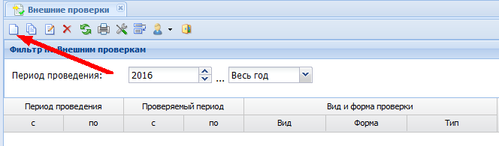
Рисунок 4. Окно списка Внешние проверки
В открывшемся окне заполнить поля во вкладке Общие.
В поле (1) Проверяющая организация выбрать проверяющую организацию. Если в списке организаций не окажется нужной организации, создать новую организацию. Для добавления организации необходимо нажать кнопку Создать на панели инструментов в списке организаций. В открывшемся окне заполнить поля ИНН и Наименование, после чего нажать кнопку 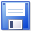 Сохранить и 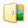 Выйти.
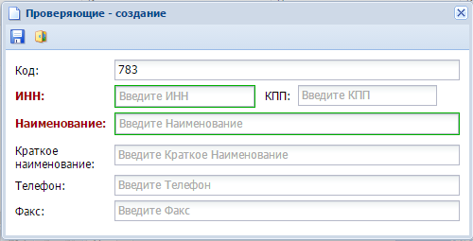
Рисунок 5. Окно создания проверяющей организации
В группе полей (2) Вид и форма проверки выбрать вид и форму прошедшей проверки. Выбор осуществляется из выпадающих списков. Первое поле (слева на право) может принимать значения: «Плановая», «Внеплановая». Второе поле может принимать значения: «Выездная», «Документарная». Третье поле может принимать значения: «Комплексная», «Тематическая», «Контрольная».
В поле (3) Тема заполнить тему проверки.
В табличной части (4) Перечень проверяемых направлений заполнить список проверяемых направлений. Для добавления записи о проверяемом направлении нажать кнопку Создать.
В поле (5) Основание заполнить основание проведения проверки.
Заполнить в полях (6) Период проведения и (7) Проверяемый период соответственно период проведения проверки и проверяемый период.
В табличной части (8) Участники заполнить список сотрудников проверяющей организации, участвовавших в проверке.
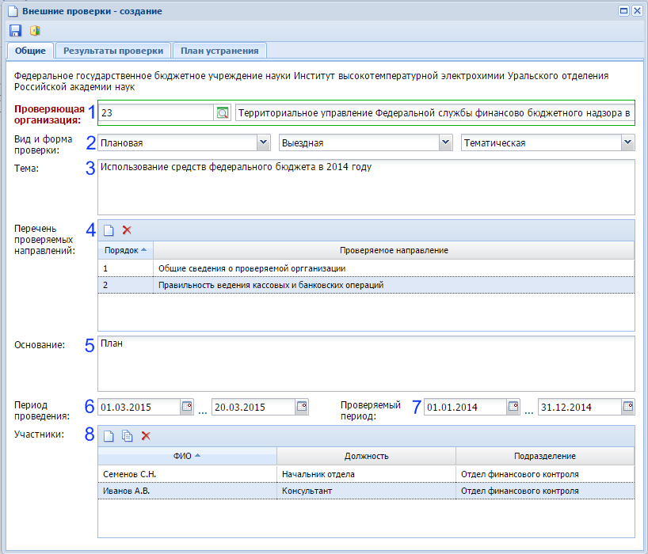
Рисунок 6. Внешние проверки - создание. Вкладка Общие
Во вкладке Результаты проверки вводится список выявленных нарушений и документов, сформированных в ходе проверки.
Для добавления записи о нарушении необходимо нажать кнопку Создать в области Нарушения и заполнить поля в окне создания нарушения.
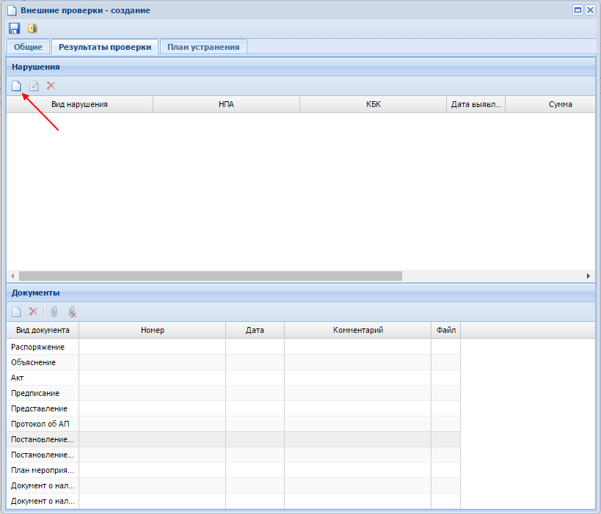
Рисунок 7. Внешние проверки - создание. Вкладка Результаты проверки

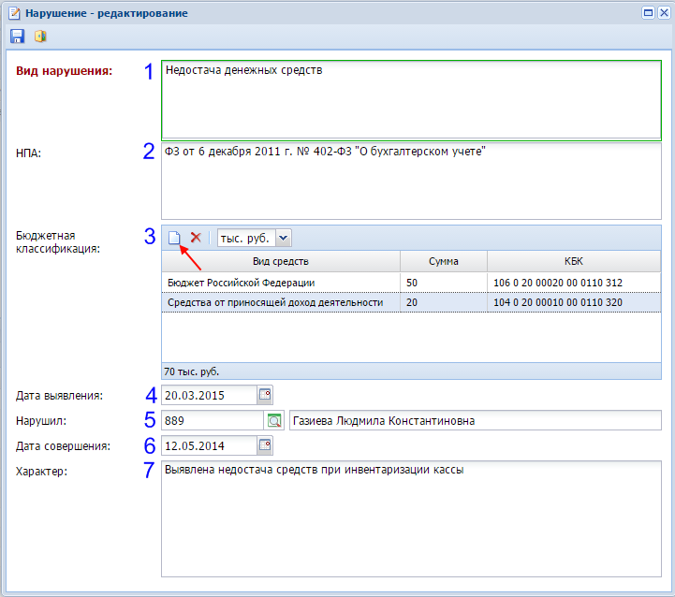
Рисунок 8. Нарушение – создание
В поле (1) Вид нарушения заполнить вид нарушения.
В поле (2) НПА указать нарушенный нормативный правовой акт.
В табличной части (3) Бюджетная классификация нажать кнопку Создать. В появившейся строчке выбрать вид средств, ввести сумму и КБК.
В поле (4) Дата выявления указать дату выявления нарушения.
В поле (5) Нарушил выбрать сотрудника допустившего нарушение, если нарушитель установлен.
В поле (6) Дата совершения заполнить дату совершения нарушения.
В поле (7) Характер заполнить краткое описание нарушения.
Для сохранения факта нарушения необходимо нажать кнопку Сохранить и Выйти.
Для прикрепления документов по проверке выделить в списке документов необходимый документ и нажать кнопкуПрикрепить файл в области Документы. В открывшемся окне выбрать файл документа и нажать кнопку [Открыть]. Для просмотра прикрепленного документа необходимо нажать на кнопку  Открыть файл. Для удаления привязки документа нажать кнопку  Удалить файл. Для добавления нескольких документов одного вида необходимо выделить необходимый вид документа и нажать кнопку Создать в области Документы.
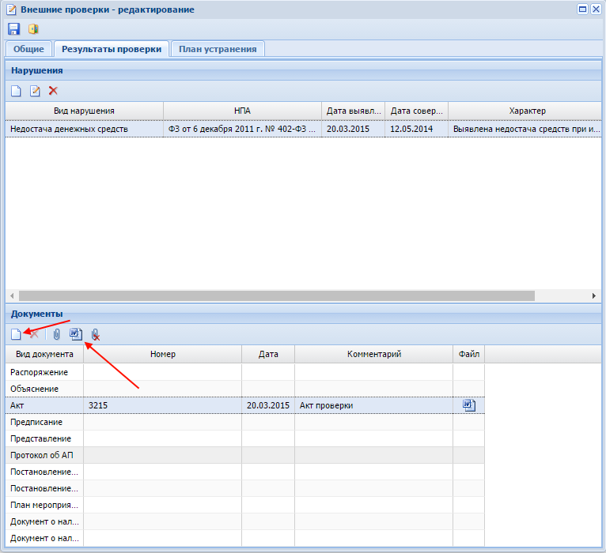
Рисунок 9. Внешние проверки - создание. Вкладка Результаты проверки
Во вкладке План устранения вводятся данные о мероприятиях по устранению выявленных нарушений.
В поле Мероприятия по устранению вводится описание мероприятий по устранению нарушений. Для этого необходимо нажать кнопку 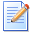, ввести описание и нажать кнопку [Применить].
В поле Срок устранения ввести срок устранения нарушения.
В поле Дата устранения ввести дату устранения нарушения.
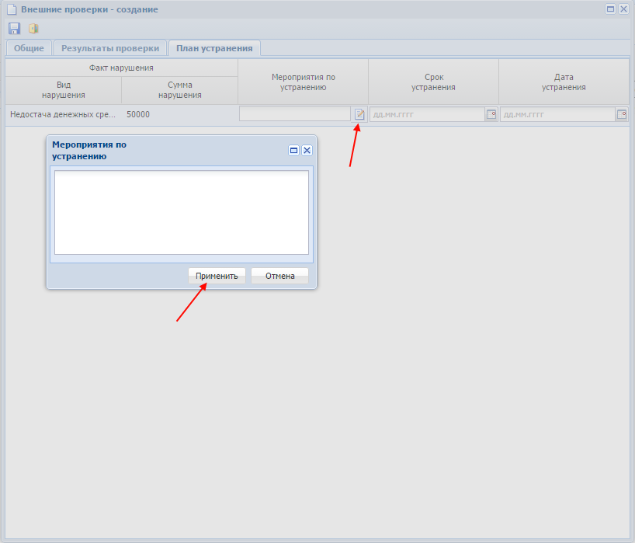
Рисунок 10. Внешние проверки - создание. Вкладка План устранения
Для сохранения записи о проверке необходимо нажать кнопку Сохранить и Выйти в окне Внешние проверки - создание.

Ввод запрашиваемой информации по документу «Запрос на предоставление информации»
Объект Запросы документов служит для возможности предоставления запрашиваемых документов. Для редактирования запроса в списке запросов выделить необходимую запись и нажать кнопку Редактировать, либо открыть двойным щелчком левой кнопки мыши по строке записи.
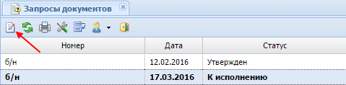
Рисунок 11. Окно списка Запросы документов
Для просмотра электронного образа запроса документов необходимо нажать кнопку [Файл]. В поле Срок исполнения указана дата, к которой должны быть предоставлены документы. Ниже представлен список документов. В колонке Шаблон для заполнения хранится шаблон, согласно которому необходимо оформить документ. Для скачивания шаблона документа необходимо нажать на иконку в колонке Шаблон для заполнения. Для прикрепления электронного образа документа необходимо выбрать соответствующую строку и нажать кнопку  Файлы:
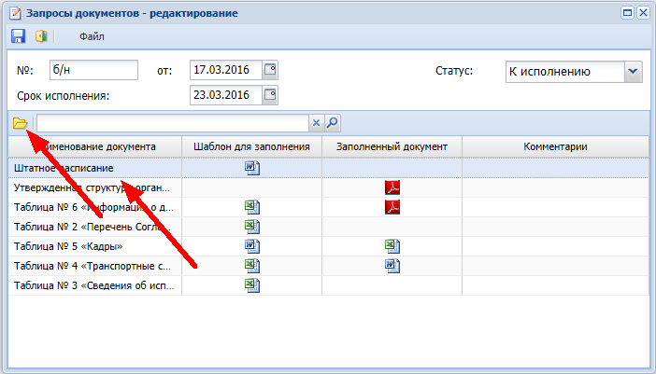
Рисунок 12. Запросы документов – редактирование
В открывшемся окне нажать кнопку Прикрепить файл. В открывшемся окне выбрать файлы и нажать кнопку [Открыть]. В окне Файлы нажать кнопку Сохранить и Выйти.
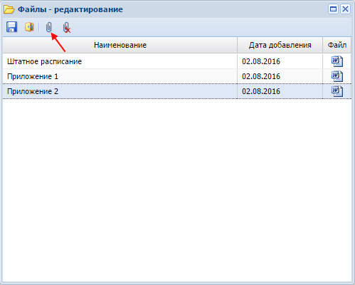
Рисунок 13. Файлы – редактирование
После прикрепления всех указанных документов необходимо в поле Статус изменить значение на «Готов к проверке» по выпадающему списку.
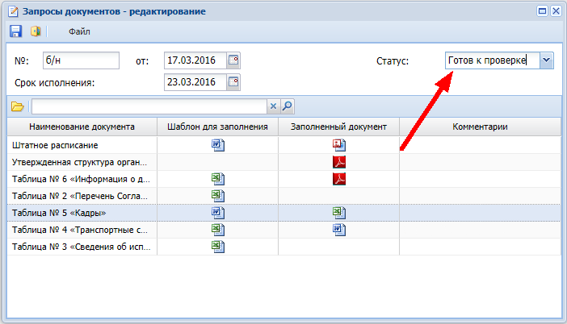
Рисунок 14. Запросы документов – редактирование
Для сохранения внесенных изменений нажать кнопку Сохранить и Выйти. После изменения статуса на «Готов к проверке» и сохранения при повторном открытии запись будет недоступна для редактирования.
Запрос считается исполненным, если ревизоры выставят статус запроса «Утвержден».
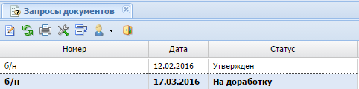
Рисунок 15. Окно списка Запросы документов
Необходимо обратить внимание, что ревизоры после проверки заполнения могут выставить статус запроса «На доработку» с указанием комментариев. В этом случае следует внести соответствующие исправления и изменить статус на «Готов к проверке»:
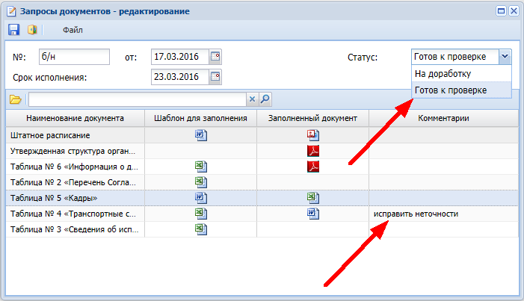
Рисунок 16. Окно редактирования запросов документов

Актуализация информации об организации
Актуализация информации об организации производится в разделе Навигатора Паспорт организации. Для редактирования объекта Паспорт организации необходимо в Навигаторе дважды щелкнуть левой кнопкой мыши по объекту Паспорт организации.
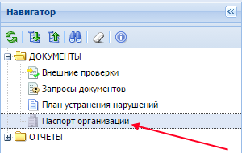
Рисунок 17. Раздел Навигатора ДОКУМЕНТЫ - Паспорт организации
В окне Организация – редактирование на вкладке Общие необходимо ввести данные организации:
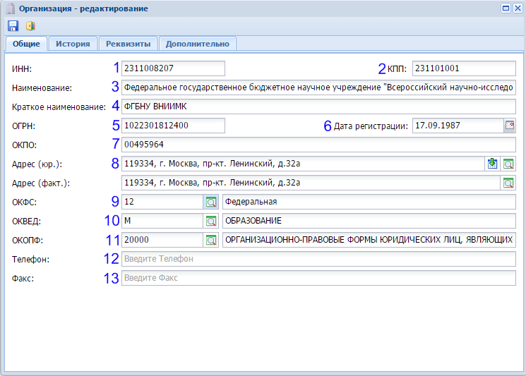
Рисунок 18. Организация - редактирование. Вкладка Общие
В полях (1) ИНН и (2) КПП занести ИНН и КПП организации.
В поле (3) Наименование заполнить полное наименование организации.
В поле (4) Краткое наименование заполнить краткое наименование организации.
В полях (5) ОГРН, (6) Дата регистрации и (7) ОКПО внести ОГРН, дату регистрации и ОКПО организации.
Поля (8) Адрес (юр.), Адрес (факт.) , (9) ОКФС, (10) ОКВЭД, (11) ОКОПФ заполняются выбором по кнопке  из соответствующих справочников.
В поле ОКФС указать вид собственности организации.
В поле ОКВЭД выбрать вид экономической деятельности организации.
В поле ОКОПФ выбрать организационно-правовую форму организации.
В полях (12) Телефон и (13) Факс занести телефон и факс организации.
Вкладка История содержит записи периодов действия изменяемых во времени значений реквизитов организации.
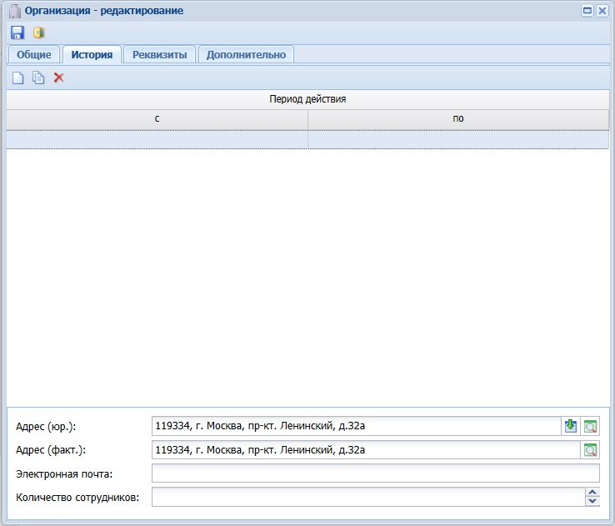
Рисунок 19. Организация - редактирование. Вкладка История
Вкладка Реквизиты содержит перечень реквизитов.
Для прикрепления файла документа Устава организации необходимо выбрать реквизит Устав и в поле Значение нажать левую кнопку мыши:
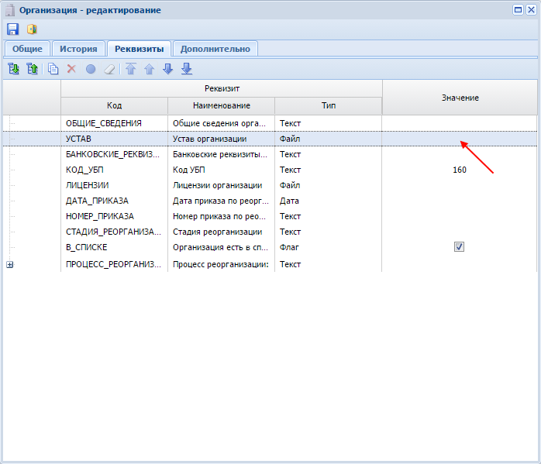
Рисунок 20. Организация - редактирование. Вкладка Реквизиты. Реквизит Устав
В появившемся окне нажать кнопку [Выбрать], после чего откроется окно, в котором требуется выбрать файл для прикрепления и нажать кнопку [Открыть].
Для добавления информации в реквизит ОБЩИЕ_СВЕДЕНИЯ необходимо нажать на кнопку в поле Значение:
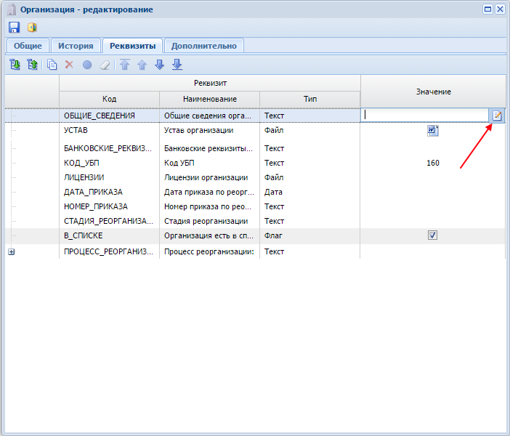
Рисунок 21. Организация - редактирование. Вкладка Реквизиты. Реквизит ОБЩИЕ_СВЕДЕНИЯ
Открывшееся окно Общие сведения организации заполнить необходимой информацией об организации и сохранить изменения по кнопке [Применить]:
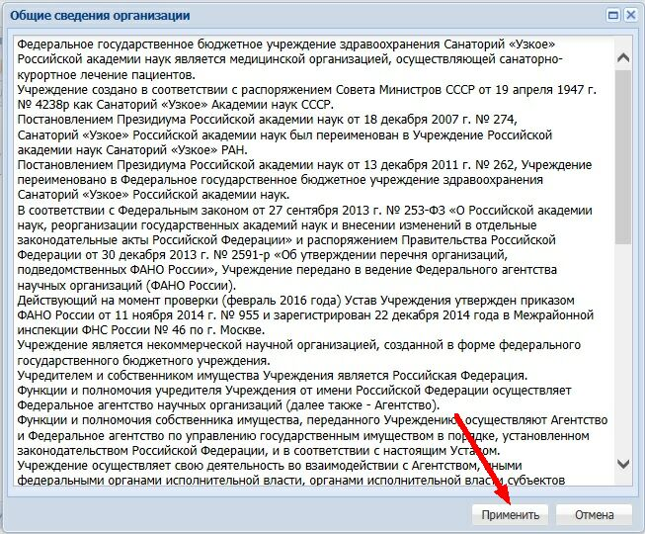
Рисунок 22. Организация - редактирование. Вкладка Реквизиты. Реквизит ОБЩИЕ_СВЕДЕНИЯ
Вкладка Дополнительно содержит информацию о сотрудниках организации и дополнительную информацию:
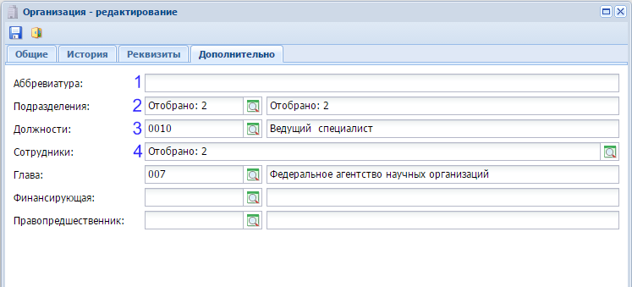
Рисунок 23. Организация - редактирование. Вкладка Дополнительно
В поле (1) Аббревиатура ввести аббревиатуру организации.
В поле (2) Подразделения отобрать структурные подразделения организации. Если в списке подразделений не окажется нужного, необходимо создать новое подразделение. Для создания подразделения необходимо нажать кнопку Создать на панели инструментов в списке подразделений. В открывшемся окне заполнить поля Код и Наименование, после чего нажать кнопку Сохранить и Выйти.
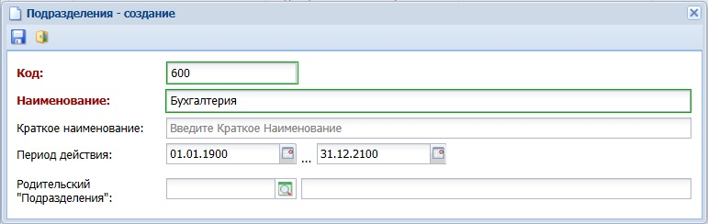
Рисунок 24. Окно создания подразделения
В поле (3) Должности указать должности, присутствующие в организации. Если в списке должностей не окажется нужной, необходимо создать новую должность. Для создания должности необходимо нажать кнопку Создать на панели инструментов в списке должностей. В открывшемся окне заполнить поля Код и Наименование, после чего нажать кнопку Сохранить и Выйти.
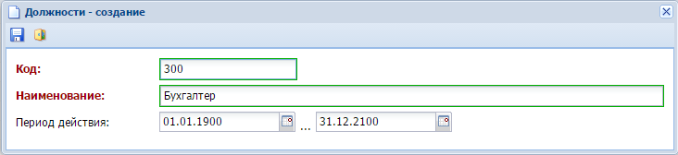
Рисунок 25. Окно создания должности
В поле (4) Сотрудники добавить сотрудников организации. Для создания сотрудника необходимо нажать кнопку Создать на панели инструментов в списке сотрудников организации. В открывшемся окне во вкладке Общие необходимо заполнить обязательные поля Табельный номер, Фамилия, Имя, Отчество.
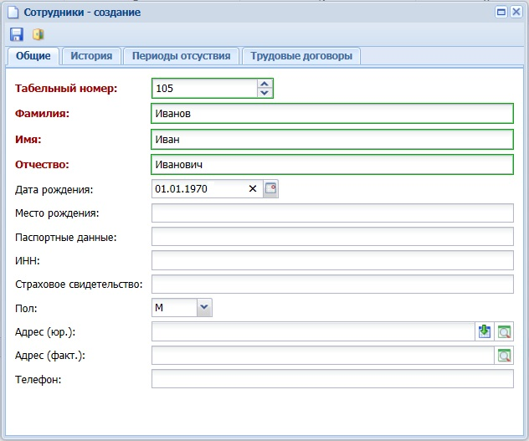
Рисунок 26. Сотрудники - создание. Вкладка Общие
Вкладка История содержит записи периодов действия изменяемых во времени значений реквизитов сотрудника. Во вкладке история необходимо указать подразделение и должность сотрудника.
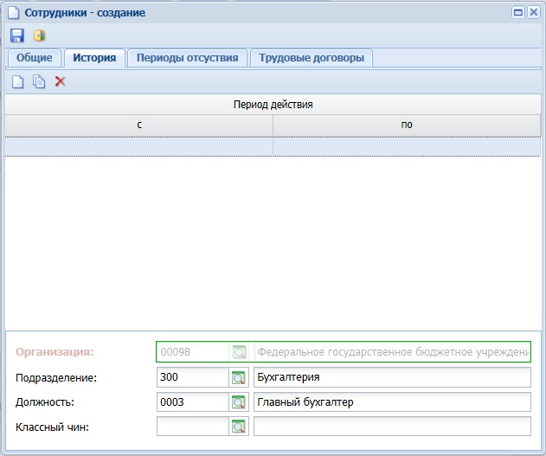
Рисунок 27. Сотрудники - создание. Вкладка История
Вкладка Трудовые договоры содержит данные о трудовых договорах сотрудника. Данные по трудовым договорам следует вводить только для руководителей организаций. Во вкладке Трудовые договоры по кнопке Создать необходимо добавить запись о трудовом договоре с указанием номера, даты и период действия трудового договора. Для прикрепления файла трудового договора необходимо нажать на ячейку в колонке Файл и в открывшемся окне нажать кнопку [Выбрать]. Откроется новое окно, в котором нужно выбрать файл и нажать кнопку [Открыть].
Для сохранения изменений в окне создания сотрудника необходимо нажать кнопку Сохранить и Выйти.

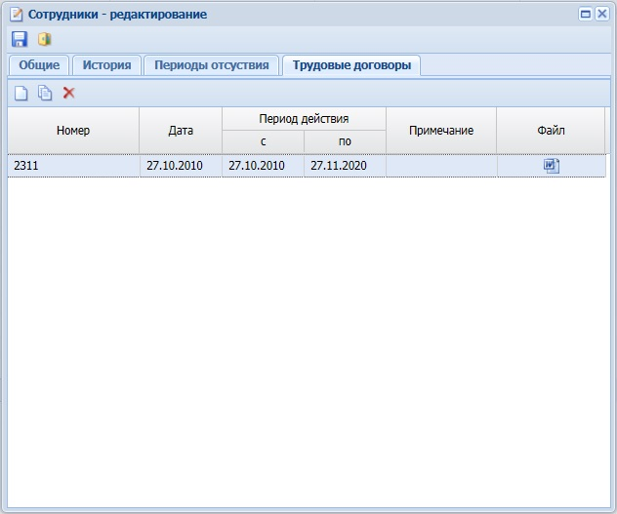
Рисунок 28. Сотрудники - создание. Вкладка Трудовые договоры
Необходимо обратить внимание, что поля Подразделение, Сотрудники, Должности, Правопредшественник могут содержать более одного значения.
Для сохранения изменений в окне редактирования организации необходимо нажать кнопку Сохранить и Выйти.

Ввод «План мероприятий по устранению выявленных нарушений»
В разделе Навигатора ДОКУМЕНТЫ - План устранения нарушений служит для возможности предоставления плана устранения нарушений, выявленных прошедшими проверками.
В разделе Навигатора ДОКУМЕНТЫ - План устранения нарушений отображается весь список мероприятий по Вашей организации.
Для ввода плана устранения нарушений в списке необходимо выбрать запись, ориентируясь на колонку Период проведения, и нажать кнопку Редактировать, либо вызвать окно редактирования Плана устранения нарушения двойным нажатием левой кнопки мыши по строке записи.
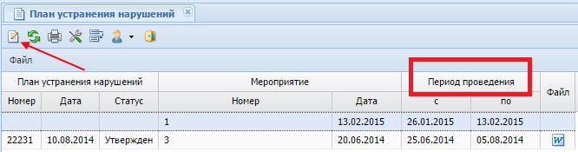
Рисунок 29. Окно списка План устранения нарушений
В окне План устранения нарушений – редактирование заполнить следующие данные:
В поле № указать номер документа.
В поле от указать дату документа.
В табличной части отображаются выявленные нарушения.
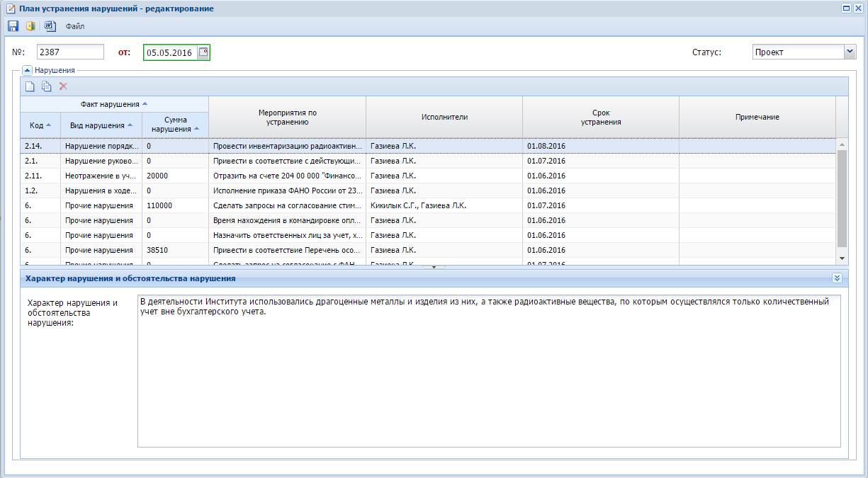
Рисунок 30. Окно редактирования Плана устранения нарушений
Двойным нажатием левой кнопки мыши по полю Мероприятия по устранению вызвать окно редактирования поля и заполнить описание мероприятий по устранению нарушения.
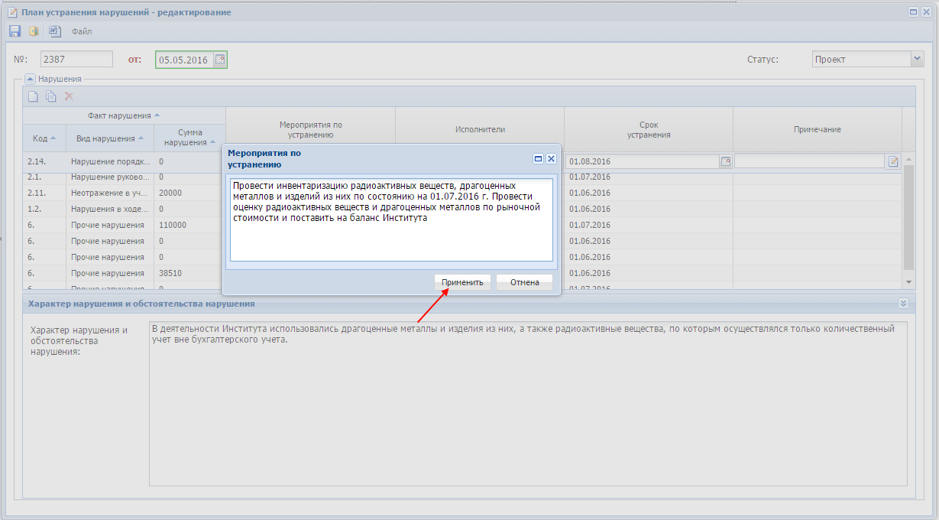
Рисунок 31. Окно редактирования описания мероприятий по устранению нарушения
В поле Исполнители выбрать ответственных лиц за исполнение соответствующих мероприятий.
В поле Срок устранения указать срок исполнения мероприятий по устранению нарушений.
Для добавления записи по факту нарушения (например, если для одного факта нарушения назначено несколько разных мероприятий по устранению) следует перейти на строку факта нарушения в списке и нажать кнопку Создать на панели инструментов области Нарушения.
По кнопке 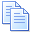 Создать подобную можно добавить идентичную запись и внести необходимые изменения в поля Мероприятия по устранению, Исполнители, Срок устранения.
По кнопке Удалить можно удалить только ранее добавленные факты нарушений, созданные по кнопкам Создать и Создать подобную.
Для создания файла документа по шаблону необходимо нажать на кнопку [Файл] и выбрать значение [Создать]. Перед созданием файла по шаблону необходимо сохранить изменения. Для прикрепления файла документа необходимо нажать на кнопку [Файл] и выбрать значение [Выбрать]. Откроется окно выбора прикрепляемого файла, в котором необходимо выбрать файл и нажать кнопку [Открыть]:

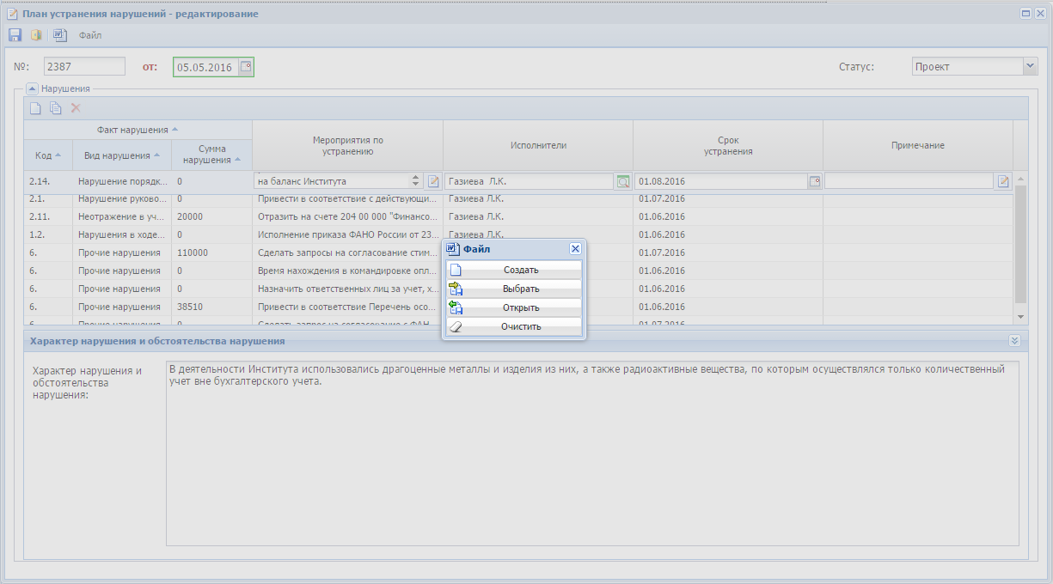
Рисунок 32. Окно прикрепления файла
После выполнения вышеуказанных действий следует выбрать в поле Статус из выпадающего списка значение «Готов к проверке» и нажать кнопку Сохранить и Выйти.
После изменения статуса и сохранения при повторном открытии запись будет недоступна для редактирования.
В случае наличия замечаний к плану устранения нарушений будет заполнена колонка Комментарии и статус выставлен в значение «На доработку».
После исправления замечаний следует сменить в поле Статус из выпадающего списка значение «На доработку» на значение «Готов к проверке» и нажать кнопку Сохранить и Выйти.

Ввод «Отчет о выполнении плана мероприятия по устранению нарушений»
В разделе Навигатора ДОКУМЕНТЫ - Отчет о выполнении плана служит для возможности предоставления отчета о выполнении плана устранения нарушений, выявленных прошедшими проверками.
В разделе Навигатора ДОКУМЕНТЫ - Отчет о выполнении плана в верхней части окна отображается список планов мероприятий по устранению выявленных нарушений. Для ввода отчета о выполнении плана необходимо выбрать из списка запись плана устранения нарушений и нажать кнопку Создать.
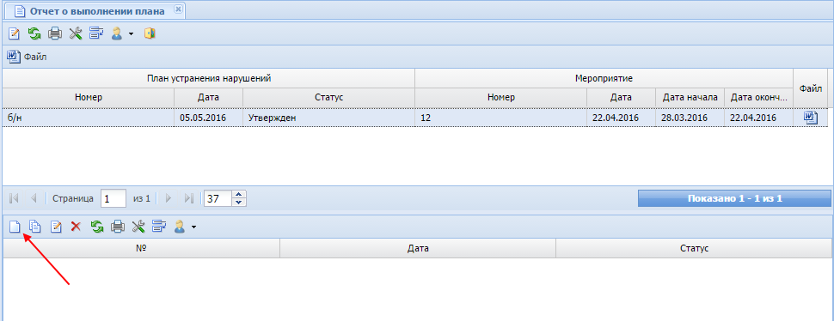
Рисунок 33. Окно списка Отчет о выполнении плана
В окне Отчет о выполнении плана – создание заполнить следующие данные:
В поле № указать номер документа.
В поле от указать дату документа.
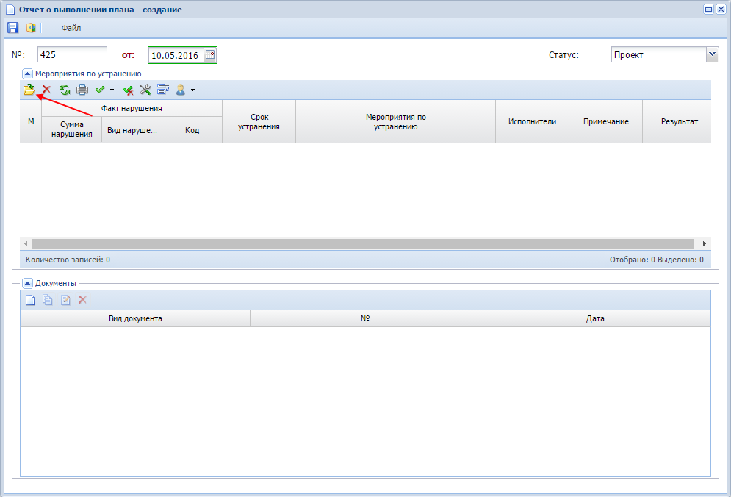
Рисунок 34. Окно создания Отчета о выполнении плана
Для заполнения списка мероприятий по устранению нарушений необходимо нажать кнопку  Выбрать. В открывшемся окне необходимо выделить мероприятия по устранению нарушений и нажать кнопку [Выбрать]. В списке отобразятся данные и по подчиненным нарушениям.
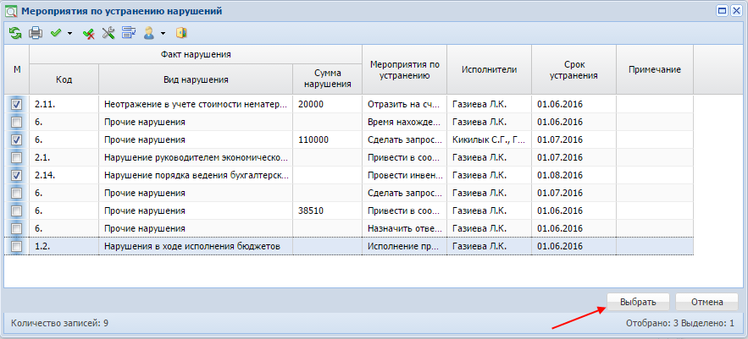
Рисунок 35. Список мероприятий по устранению нарушения
Для отобранных мероприятий по устранению нарушений необходимо заполнить поле Результат. Для этого необходимо нажать на кнопку и в открывшемся окне ввести результаты мероприятий по устранению нарушений.
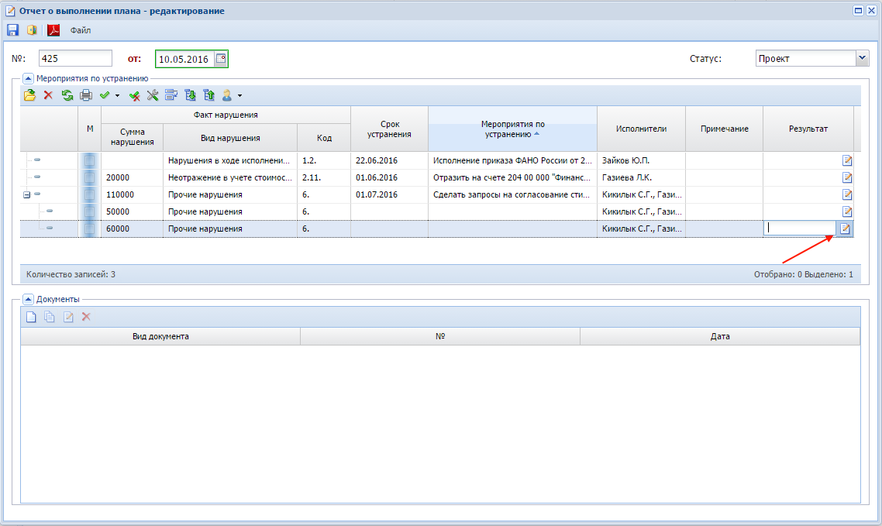
Рисунок 36. Окно создания Отчета о выполнении плана
Для создания файла документа по шаблону необходимо нажать на кнопку [Файл] и выбрать значение [Создать]. Перед созданием файла по шаблону необходимо сохранить изменения. Для прикрепления файла документа необходимо нажать на кнопку [Файл] и выбрать значение [Выбрать]. Откроется окно выбора прикрепляемого файла, в котором необходимо выбрать файл и нажать кнопку [Открыть].
Для ввода подтверждающих документов необходимо нажать кнопку Создать.
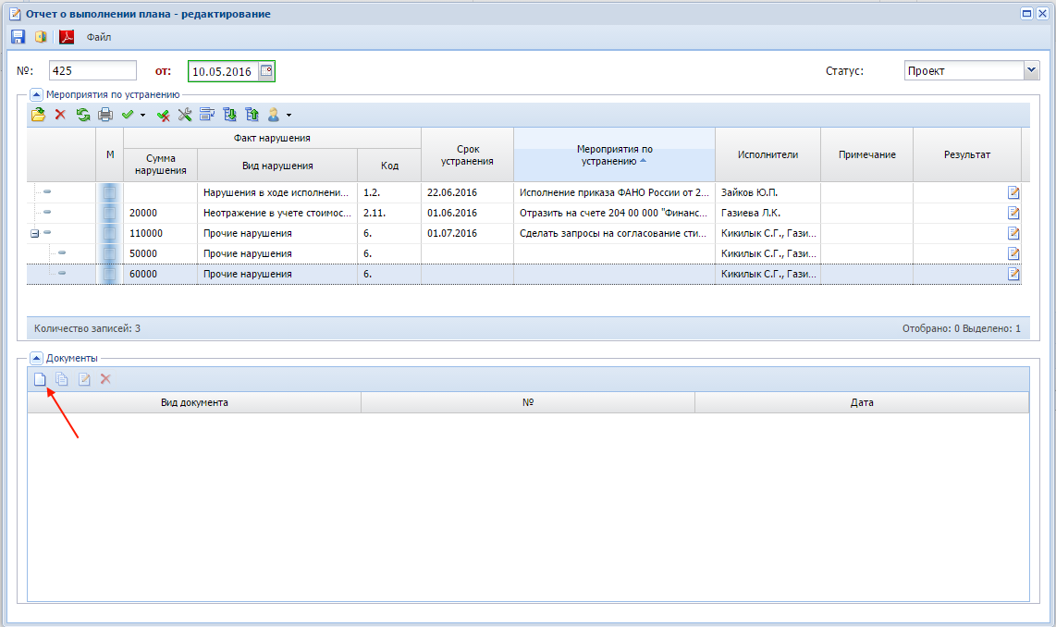
Рисунок 37. Окно создания Отчета о выполнении плана
В окне Документы – создание необходимо заполнить следующие данные:
В поле Вид документа выбрать вид создаваемого документа.
В поле № указать номер документа.
В поле от указать дату документа.
Для заполнения списка мероприятий по устранению нарушений необходимо нажать кнопку Выбрать. В открывшемся окне необходимо выделить мероприятия по устранению нарушений и нажать кнопку [Выбрать]. Выделить можно только подчиненные мероприятия или мероприятия, которые не имеют подчиненных.
Для прикрепления файла документа необходимо воспользоваться командой Выбрать из выпадающего списка справа от кнопки [Файл]. Откроется окно выбора прикрепляемого файла, в котором необходимо выбрать файл и нажать кнопку [Открыть].
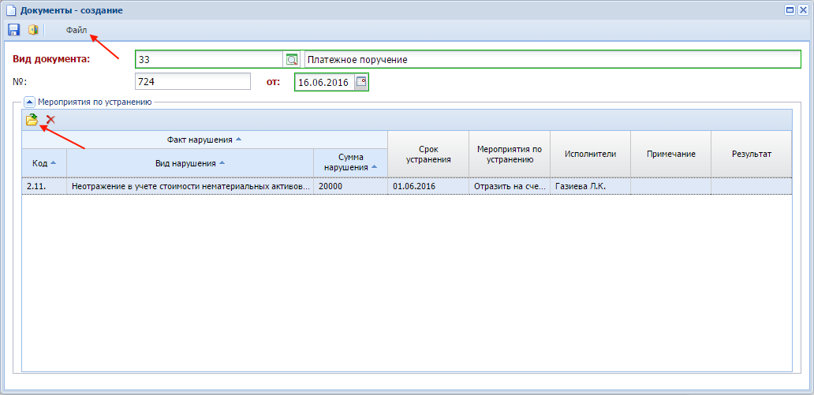
Рисунок 38. Окно создания подтверждающих документов
Для сохранения изменений в окне создания документа необходимо нажать кнопку Сохранить и Выйти.
После выполнения вышеуказанных действий в окне создания отчета о выполнении плана следует выбрать в поле Статус из выпадающего списка значение «Готов к проверке» и нажать кнопку Сохранить и Выйти.
После изменения статуса на «Готов к проверке» и сохранения при повторном открытии запись будет недоступна для редактирования.
В случае наличия замечаний к плану устранения нарушений будет заполнена колонка Комментарии и статус выставлен в значение «На доработку».
После исправления замечаний следует сменить в поле Статус из выпадающего списка значение «На доработку» на значение «Готов к проверке» и нажать кнопку Сохранить и Выйти.

Смена пароля пользователя
Для смены пароля пользователя необходимо нажать кнопку [Сменить пароль].

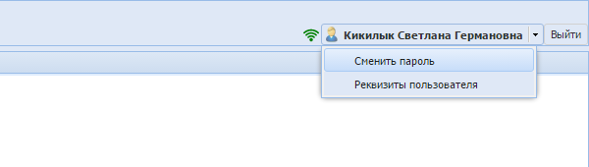
Рисунок 39. Смена пароля
В открывшемся окне в поле Старый пароль вводится текущий пароль пользователя.
В поле Новый пароль вводится новый пароль. Длина нового пароля не должна быть меньше 6-ти символов.
В поле Подтвердите пароль необходимо повторить новый пароль для подтверждения.
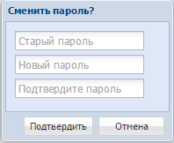
Рисунок 40. Окно смены пароля
Для смены пароля необходимо нажать кнопку [Подтвердить].

